Уважаемые родители! Предлагаем Вам побеседовать с детьми о том что они видели на прогулке.

Цель: продолжать формировать умение ориентироваться в реальном пространстве. Учить определять местонахождение разных предметов на территории детского сада; называть словом: справа, наверху, далеко, близко.

Наблюдение за берёзкой – ствол белый, тёплый, гладкий, выросли длинные серёжки, крохотные листики – воспитывать бережное отношение к деревьям, развивать умение любоваться красотой природы.
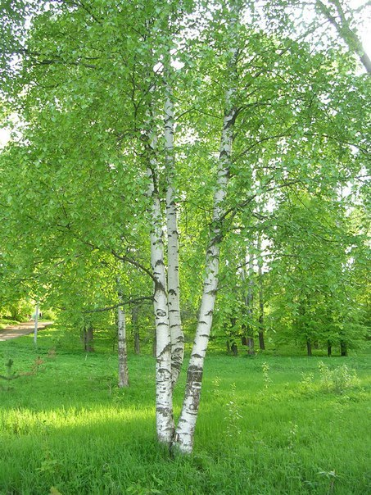
Задайте ребенку вопросы:
1. Какое сейчас время года?
2. Какие изменения произошли в природе весной, какие цветы появились.
3. Обратите внимание на цвет и запах цветов.
4. Наблюдение за воробьями: греются, весело чирикают, купаются в луже – привлекать к наблюдениям за птицами.

Дидактическая игра «ХОЛОДНО-ТЕПЛО»

Что развиваем: восприятие, мышление, логику.
Что вам понадобится: платочки
Как играть?
Сядьте с ребенком на ковер, сложив ноги по-турецки. Скажите: «Подул северный ветер. Стало холодно-холодно». Сожмитесь в комочки, скрестив руки на груди. На слова: «Солнышко выглянуло. Стало тепло-тепло» — расслабьтесь, обмахивайтесь платочками.

Подвижная игра «Солнышко и дождик» - учить действовать по сигналу
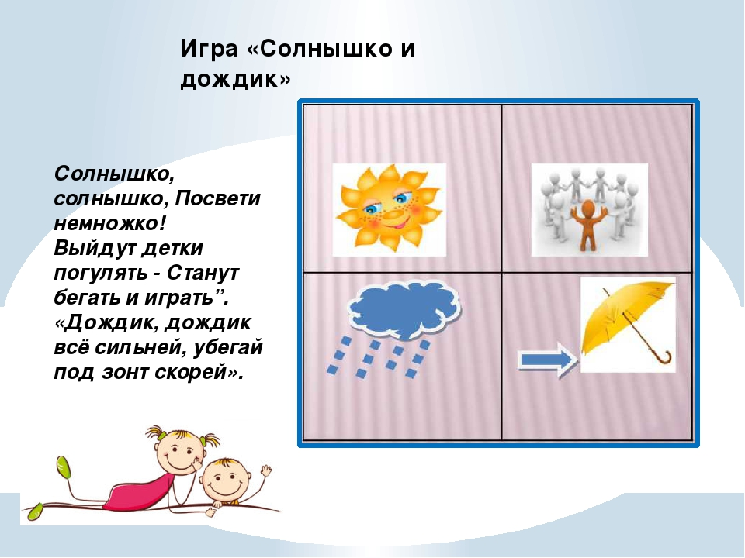

Почитайте детям
«Солнечные зайчики» (А. Бродский.)
Скачут побегайчики -
Солнечные зайчики.
Мы зовём их - не идут.
Были тут - и нет их тут.
Прыг, прыг по углам.
Были тут - и нет их там.
Где же зайчики? Ушли!
Вы нигде их не нашли?

Лепка

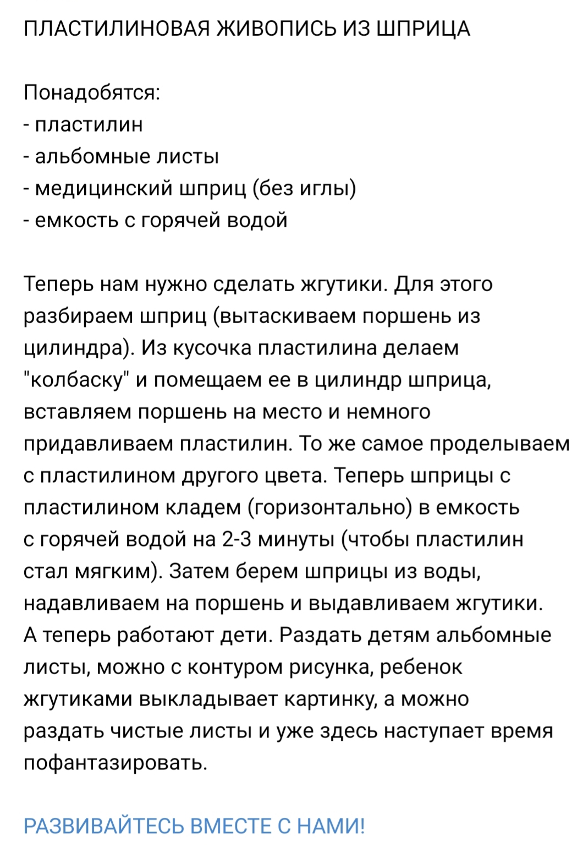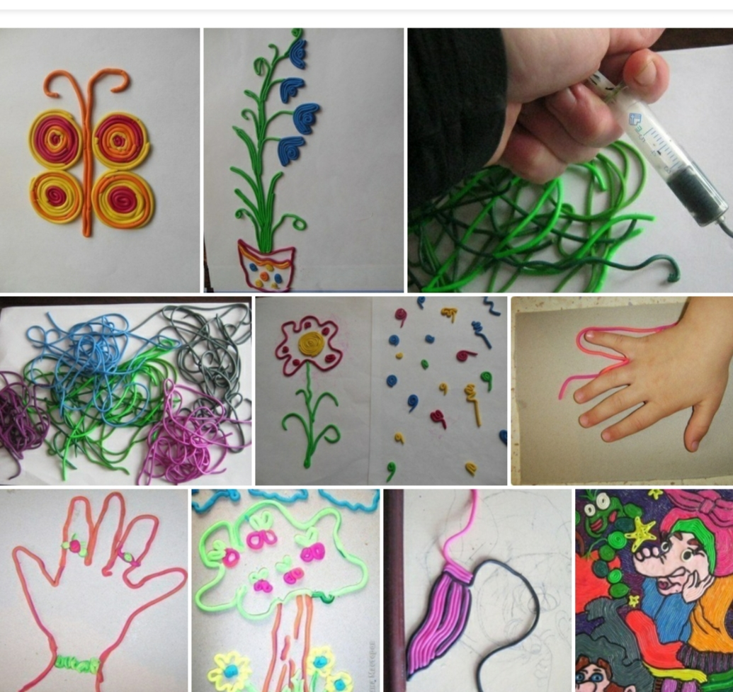
Артикуляционная гимнастика.

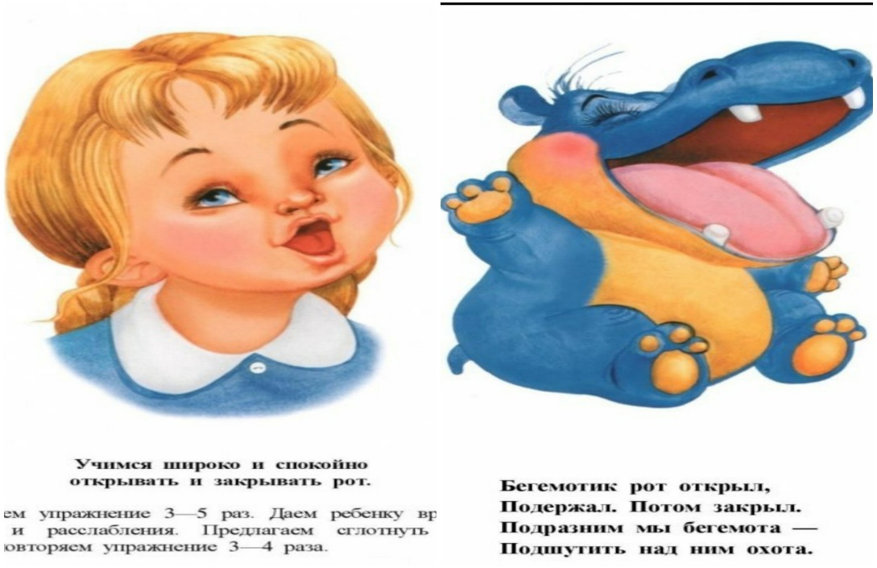

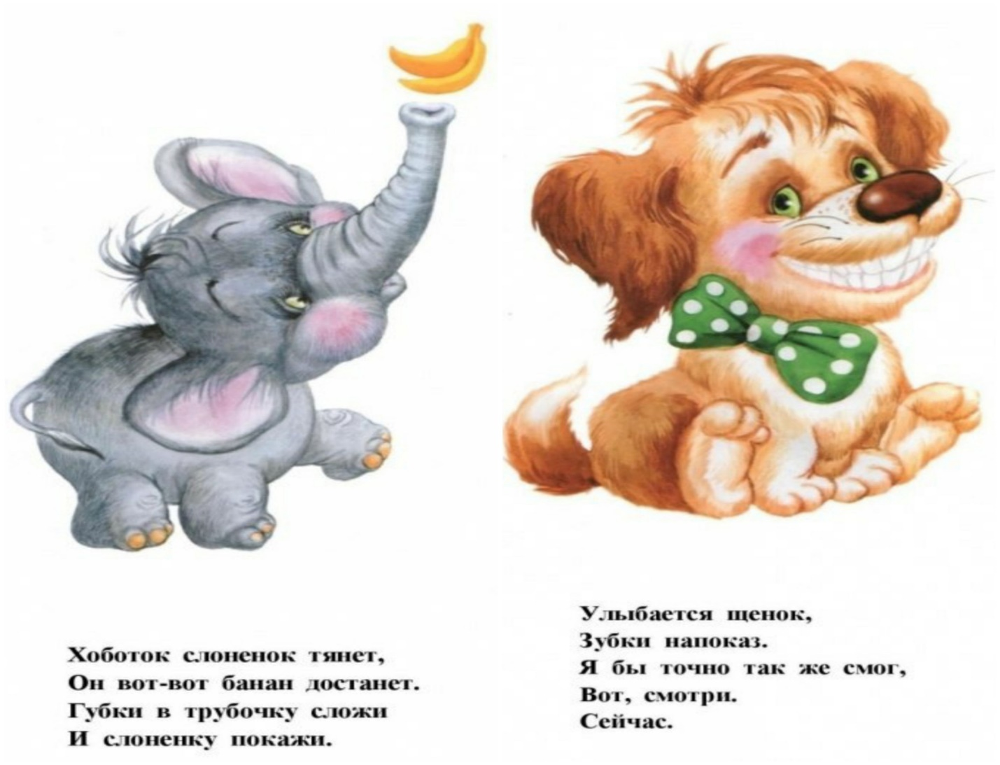

Аппликация «Воздушные шары»
Цель: Упражнять детей в наклеивании готовых форм; различении и назывании цвета: красный, желтый, зеленый, синий; узнавании – белый, черный; форм – круглый, овальный. Закреплять умение соотносить предметы по цвету. Закреплять приемы наклеивания.

Читаем стихотворение В. Шипуновой «Непослушный шарик».
Шарик мой воздушный-
Легкий, непослушный!
Надувал я шар пыхтел…
А он раз и улетел.
Шарик по небу летал.
Шарик всюду побывал!
Отдохнуть решил немножко-
Опустился мне в ладошки.
Полежит, поспит, вздохнёт-
Вновь отправится в полёт.
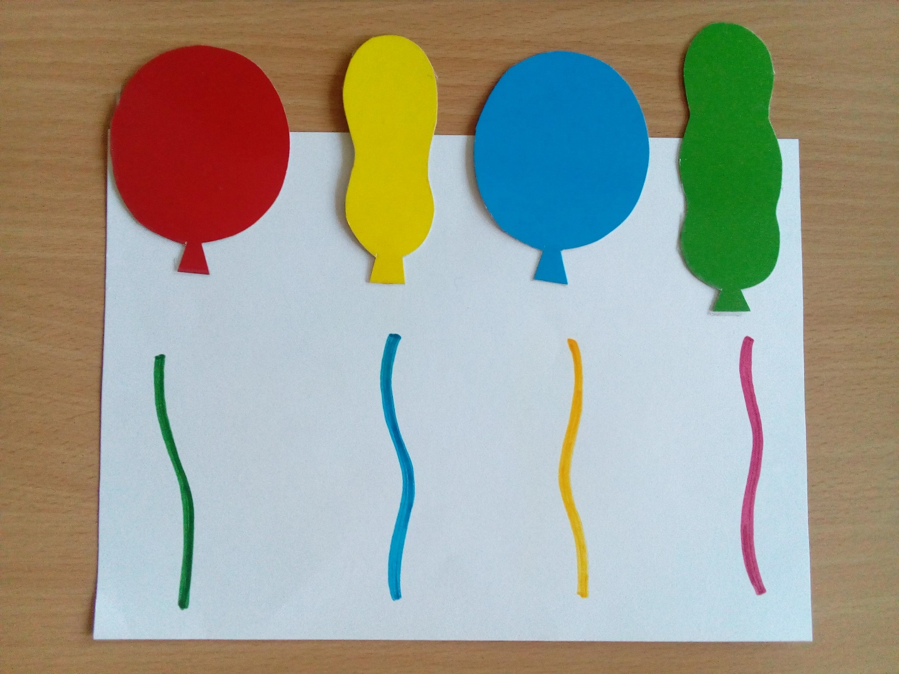
- Вырезаем фигуры овальной формы.
- Это у нас шарики.
- приклеиваем воздушный шар. Посередине листа.
- Берем фигуры овальной формы придерживаем пальцем и намазываем клеем, Так чтобы он плотно приклеился к бумаги. Воздушный шар мы наклеили.
- Что нужно привязать к шарикам ?(нитку).
- Нужно взять фломастер такого же цвета , что и шарик и провести линию вниз.

Пальчиковые игры
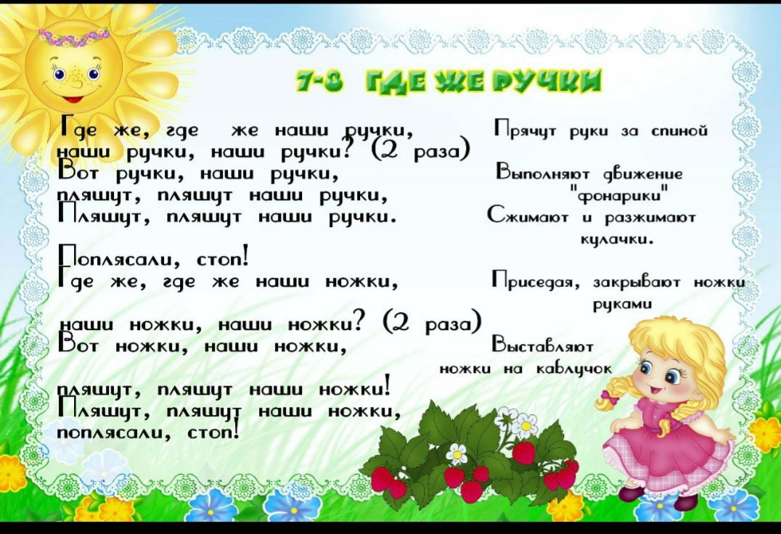

Дидактическая игры.

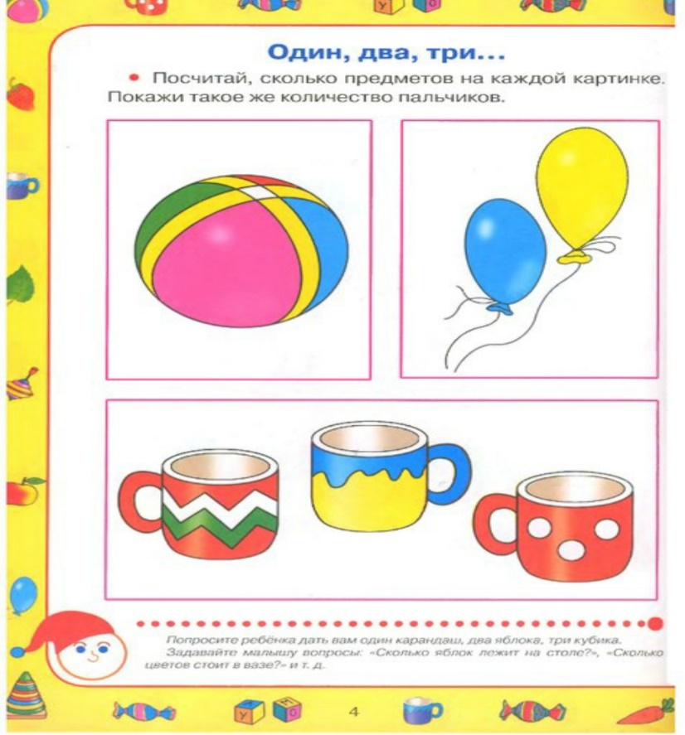

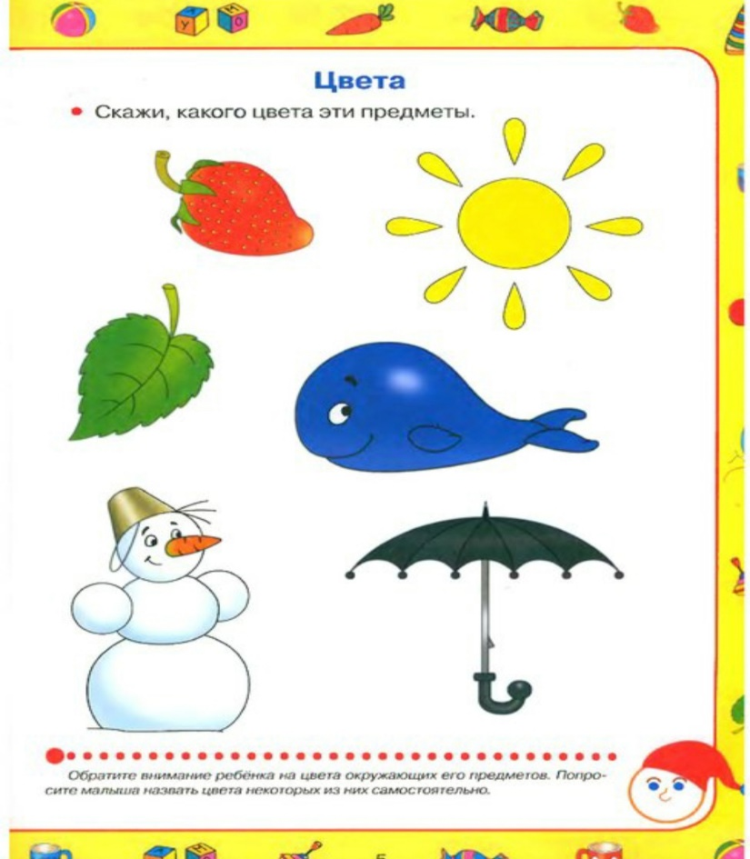

Читайте детям
